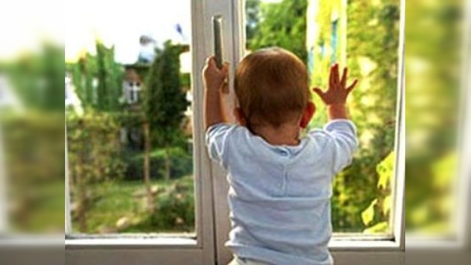ПАМЯТКА ДЛЯ РОДИТЕЛЕЙ.

«Как защитить ребенка от падения из окна?»

1. Большинство случаев падения происходит тогда, когда родители оставляют детей без присмотра. Не оставляйте маленьких детей одних в помещении даже на непродолжительное время, где открыты окна.
2. Отодвиньте от окон все виды мебели, чтобы ребенок не мог залезть на подоконник.
3. Проверьте исправность фурнитуры окон и сам рамы в целях предупреждения их самопроизвольного (или легкого) открывания ребенком.
4. Никогда не рассчитывайте на москитные сетки! Они не выдержат веса даже самого маленького ребенка.
Москитные сетки НЕ предназначены для защиты от падений,
напротив - они способствует трагедии, т.к. ребенок чувствует себя за ней в безопасности и опирается как на окно, так и на нее. Очень часто дети выпадают вместе с этими сетками.
- Ставьте на окна специальные фиксаторы, которые не позволяют ребенку открыть окно более чем на несколько сантиметров. Окна можно оборудовать ручками с замками, блокирующими открывание окна ключом. Также Вы можете просто убрать рукоятки на окнах, их можно доставать и использовать по мере необходимости и сразу вынимать после использования.
- Защитите окна, вставив оконные решетки. Решетки защитят детей от падения -из открытых окон. Таких решеток несколько типов. Для их установки можно обратиться в специальные фирмы, занимающиеся их монтажом и выбрать наиболее подходящие вашему типу окон.
7. Используйте для проветривания помещения верхние форточки или же вертикальный режим проветривания.
- Находясь с ребенком около окна - всегда крепко фиксируйте его, будьте готовы к резким движениям малыша, НЕ держите ребенка за одежду, не отвлекайтесь на постороннее.
- Не ставьте ребенка на подоконник, не поощряйте самостоятельного лазания туда, предупреждайте даже попытки таких игр.
- Объясняйте ребенку опасность открытого окна из-за возможного падения, старайтесь не показывать ребенку пример «выглядывания», «перегибания» из окна взрослыми.
- Не забывайте об этих правилах, находясь в гостях, общественных местах

